**Информация к проекту решения по заявлению:**

**1.9. ИП Эскиоджак Э.**

**Земельный участок:**

кадастровый номер **54:35:051110:7**;

местоположение:Российская Федерация, Новосибирская обл, г. Новосибирск, **Кировский район**,   
ул Петухова;

площадь 14758 кв.м.;

(планшет 9853, 9854).

**Зонирование:** Зона производственной деятельности (П-1)

**Заявленные требования:** *в части уменьшения минимального отступа от границ земельного участка, за пределами которого запрещено строительство зданий, строений, сооружений с 3 м до 0 м с восточной стороны*

**Обоснование согласно заявлению:** *в связи с тем, что инженерно-геологические характеристики земельного участка являются неблагоприятными для застройки*

**Планируется: строительство здания склада с помещениями административного назначения**

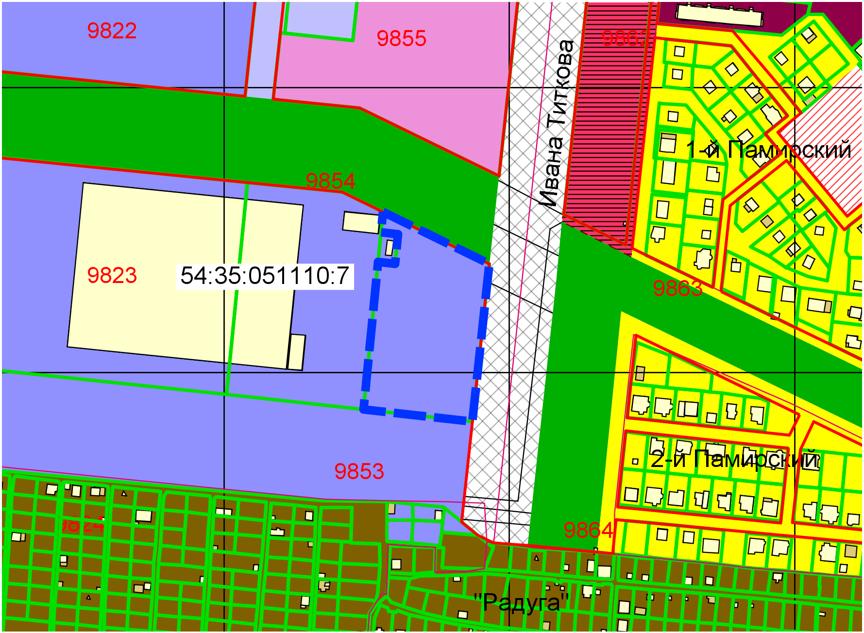

**0 м**

**П-1**

Приложения к заявлению: